L’utilisation de l'ensemble des données Vigie-Nature École avec la plateforme Galaxy Bricks
Galaxy Bricks permet d'accéder à l'ensemble des données produites par le réseau d'établissements qui contribuent au programme Vigie-Nature École et de les analyser avec des outils adaptés. Galaxy Brick donne la possibilité d'interroger en temps réel la base de données Vigie-Nature École et de traiter les données avec des outils performants ne nécessitant aucune installation pour les utilisateurs.
Cette plateforme est accessible à cette adresse : https://bricks.vigienature-ecole.fr/

- Objectifs pédagogiques : comprendre comment se déroule une analyse de données en écologie. Pratiquer des démarches scientifiques pour comprendre ce qui influence la biodiversité.
- Ancrages possibles dans les programmes :
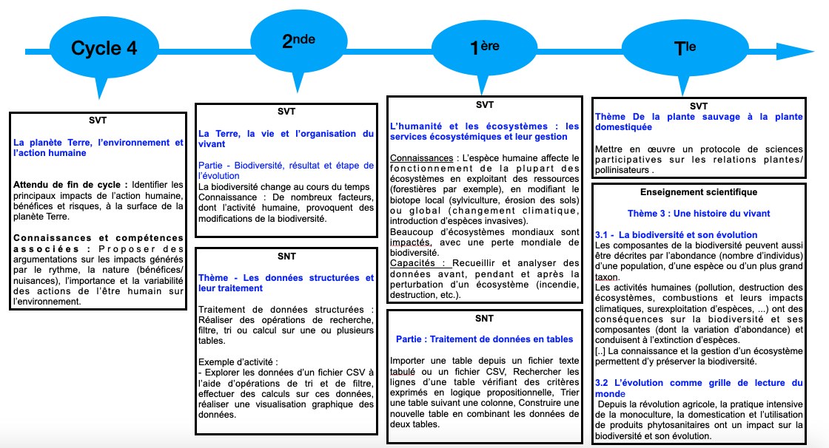
- Compétences numériques (compétences PIX) : Traiter des données : appliquer des traitements à des données pour les analyser et les interpréter.

- Enjeux de formation scientifique et citoyenne des élèves :
- Savoir identifier les questions de recherche.
- Penser de façon critique et logique afin de construire des explications à partir de preuves.
- Utiliser des outils pour analyser et interpréter les données, ré-analyser des situations complexes afin d'acquérir de nouvelles connaissances.
- Amener les élèves à développer une façon de penser qui consiste à prendre en compte la nature des mesures scientifiques, leur incertitude et la variabilité qui leur est inhérente.
- Analyser des données et déterminer si les conclusions s’appuient sur des preuves ou non.
- Distinguer un effet significatif de la variabilité aléatoire (qui pourraient être à l'origine de conclusions non fondées).
- Le déroulé de l’analyse des données :
1- Définir une question de recherche
Faire preuve d’imagination et de créativité pour définir une question de recherche.

2 - Importer des données
Importer des données parmi celles accessibles (Oiseaux des jardin, Placettes à vers de terre, Opération escargots, Sauvages de ma rue).

3 - Manipuler des données
Utiliser des outils pour analyser et interpréter les données (résumer (en fusionnant, en ne gardant pas toutes les informations…), trier, regrouper, calculer des moyennes…).

4 - Visualiser des données
Représenter des données pour les interpréter.

5 - Tests statistiques
Amener les élèves à développer une façon de penser qui consiste à prendre en compte la nature des mesures scientifiques, leur incertitude et la variabilité qui leur est inhérente. Distinguer un effet significatif de la variabilité aléatoire (qui pourraient être à l'origine de conclusions non fondées).

6 - Conclusion
Analyser des données et déterminer si les conclusions s’appuient sur des preuves ou non.

7 - Rédiger un rapport
Communiquer la démarche de recherche.

- Ressources pour leur mise en oeuvre en classe :
- Pour comprendre comment sont organisées les données : https://bricks.vigienature-ecole.fr/explorer/
- Pour essayer un ou plusieurs des scénarios disponibles ici : https://bricks.vigienature-ecole.fr/scenarios/
Cette plateforme est nouvelle, n’hésitez pas à faire part de vos remarques à l’équipe de VigieNature Ecole : vne@mnhn.fr

